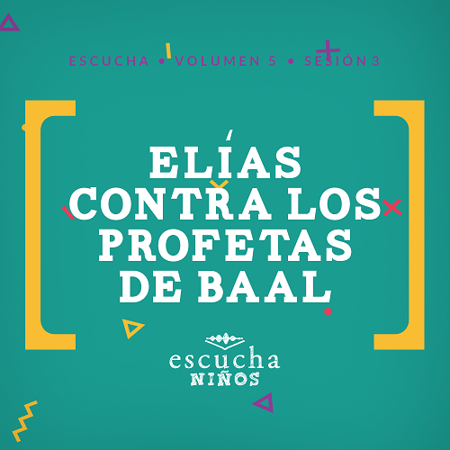Presentación para el líder
En Escucha, los niños explorarán las maravillosas verdades de la Palabra de Dios, la Biblia. En esta sesión, aprenderán que adoramos al único verdadero Dios y cómo el profeta Elías enfrentó a los 450 profetas de Baal. Los profetas de Baal no le hacían ni sombra al poder del único verdadero Dios.

Lección bíblica
Elías contra los profetas de Baal
1 Reyes 18:16–39
Verdad de fe
Dios es el único verdadero Dios.
Versículo de fe
Mateo 5:16 (NTV)
De la misma manera, dejen que sus buenas acciones brillen a la vista de todos, para que todos alaben a su Padre celestial.

Preparación para la sesión
Tiempo de preparación para el líder: 20–25 minutos
Materiales necesarios
Grupo grande
- Biblia (NTV)
- Cantos de adoración (Se sugiere buscar en Internet canciones alegres y dinámicas relacionadas con la Biblia y con el tema)
- Aquellos grupos que no usen celulares o tabletas también necesitarán:
    - Proyector o televisor
    - Computadora o laptop
    - Video Cuenta regresiva – 60 segundos
    - Video o Diapositiva Normas
    - Diapositiva Verdad de fe
    - Video o Diapositiva Versículo de fe
    - Diapositiva Lección bíblica 1–4
    - Video Lección bíblica A
    - Video Lección bíblica B
- Hoja de papel
- Doce piedras grandes
- Una bandeja profunda y grande
- Cuatro vasos llenos de agua
Grupo pequeño
- Hoja de actividad – Grupo pequeño, una por niño
- Objetos pequeños que sean fáciles de esconder (por ejemplo: Biblia, pelota, un juguete, una golosina, un artículo que trajo alguno de los niños)
- Globos de color oscuro, 10–20 por grupo, o tres vasos descartables
- Un pequeño trozo de papel
- Lapicero
- Crayolas o marcadores

Para descargar los videos de las sesiones, las diapositivas y el material para imprimir, visita: ProyectoCompromisoBiblico.com/Descargas

Preparación
Grupo grande
- Descargar los videos y las diapositivas si correspondiera.
- Elegir cantos de alabanza y tenerlos listos para su reproducción.
- Llenar los cuatro vasos con agua.
Grupo pequeño:
- Inflar los globos, 10–20 globos por grupo.
- Escribir el Versículo de fe en un papelito. Enrollarlo y ponerlo dentro de uno de los globos de cada grupo.
- Imprimir copias de la Hoja de actividad – Grupo Pequeño, una hoja por niño.

¿Es la primera vez que enseñas Escucha para Niños? Lee la Guía para el facilitador.
Grupo grande
30 minutos
Verifica qué materiales se necesitan al comienzo de la sesión.

Introducción
¡Hola! ¿Cómo están? ¿Alegres de estar aquí? (Respuesta del grupo) Me alegra verlos y poder leer la Biblia con ustedes para ver lo que Dios nos dirá hoy.
¿Alguna vez se preguntaron si Dios es el único Dios? ¿O alguien les preguntó si Dios existe? En este mundo, nos encontraremos con gente que cree muchas cosas diferentes. Algunas personas adoran a muchos dioses, a otros dioses o a ningún dios. Hoy vamos a hablar sobre por qué Dios es el único verdadero Dios.
Esa es nuestra Verdad de fe hoy: Dios es el único verdadero Dios.
• Mostrar Diapositiva Verdad de fe.
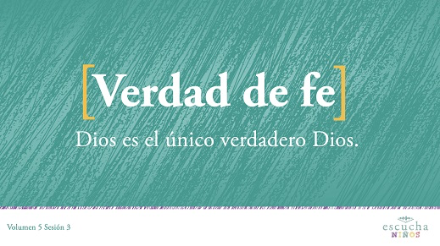
¿Se animan a repetirla conmigo a la cuenta de tres? 1, 2, 3. Dios es el único verdadero Dios. ¡Una vez más! Dios es el único verdadero Dios. ¡Qué bien que la dicen!
Repaso de las Normas (opcional)
¡Muy bien! ¿Quién quiere pasarla bien hoy? (Respuesta del grupo) Yo también. Por eso, antes de empezar, vamos a recordar las Normas. Veamos el video para recordarlas.
• Mostrar Video Normas.
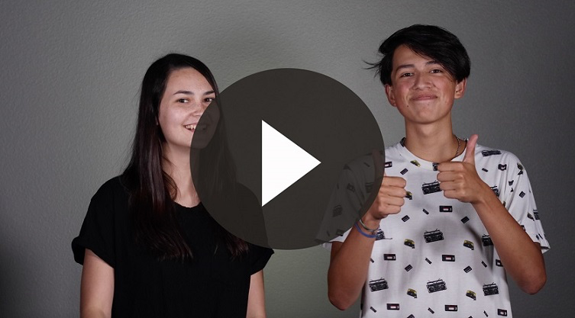

Juego
Superado
No requiere preparación previa.
Vamos a jugar a algo que se llama «Superado». Voy a elegir a uno de ustedes para que compita contra el resto del grupo. Tienen que competir por ser el primero en completar la tarea que les diga. Si completan la tarea antes que el resto del grupo, pueden elegir a otro compañero para ocupar su lugar. Si alguien del grupo completa primero la tarea, él pasará a competir solo contra el resto del grupo. Mientras trabajan solos para completar la tarea, piensen en cómo Elías, el profeta de Dios se sintió cuando tuvo que enfrentarse a 450 profetas de Baal.
• Elige un niño para competir solo contra el resto del grupo.
• Tareas
• Encontrar un objeto escondido.
• Decir cinco libros del Antiguo Testamento.
• Hacer una voltereta.
• Hacer una pirueta lateral.
• Nombrar tres personas de las historias bíblicas que escuchamos
• Correr de un lado al otro del salón.
• Correr y tocar a un líder.
• Jueguen tanto como el tiempo lo permita.
¡Esto sí que estuvo divertido! Ahora vamos a alabar a Jesús. ¿Listos? ¡Todos de pie! ¡Alabemos a Dios!

Adoración
Una manera de adorar a Dios es cantando. Vamos a alabar juntos a Dios.
• Dirige a los niños en el canto de una o dos canciones de alabanza. Lee las sugerencias al principio de la sesión.

Lección bíblica
La lección bíblica de hoy es para cualquiera que alguna vez se haya preguntado si Dios realmente es quien dice ser en la Biblia. Es para cualquiera que se haya preguntado o haya tenido dudas si Dios existe. Es completamente normal preguntarnos o dudar de algo o de alguien, especialmente cuando no lo vemos. Requiere mucha fe creer en un Dios al que nunca hemos visto. Pero podemos conocer a Dios a través de su Palabra y de las historias verdaderas que encontramos en la Biblia.
Dios siempre se ha manifestado a su pueblo de maneras poderosas y maravillosas y aún hoy Él se nos presenta así. Nuestra historia hoy está llena de gente que no creía que el Señor es el único verdadero Dios. Felizmente, Él se manifestó de forma asombrosa para demostrarles a todos que estaban equivocados.
Oración
Querido Dios, gracias por amarme a pesar de mis dudas y preguntas. Ayúdame a conocerte de forma real y poderosa a través de tu Palabra. Amén.
Video introductorio
Hoy vamos a ver lo poderoso que es nuestro Dios y recordar así que Él es el único verdadero Dios. Miremos este video para empezar.
• Mostrar Video Lección bíblica A.
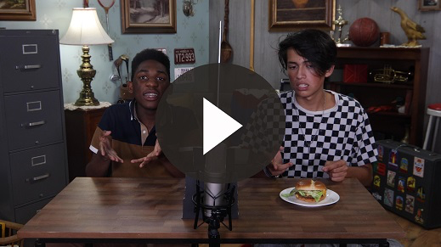
No sé si yo aceptaría ese desafío. Y ¿ustedes? (Respuesta del grupo) Saber diferenciar si algo es de verdad o de mentira es una excelente forma de empezar con nuestra historia bíblica.
Historia bíblica
Tomen su Biblia y ábranla en 1 Reyes 18.
Hasta ahora, vimos cómo los israelitas traicionaron a Dios cuando pidieron un rey humano. Los reyes que Dios eligió comenzaron bien su reinado, pero siempre terminaron cometiendo grandes errores y desagradando a Dios. Saúl, David y Salomón… todos cometieron errores y no hicieron todo lo que Dios quería.
Cuando Salomón murió, Israel se dividió en dos reinos porque su hijo decidió ser un rey despiadado. El hijo de Salomón quedó solo como rey del sur de la nación, el reino llamado Judá.
• Toma la hoja de papel y rompe una pequeña tira, para mostrar cómo Dios dividió a la nación.
En los siguientes años, Israel y Judá tuvieron más reyes, pero solo unos pocos fueron fieles obedeciendo los mandamientos de Dios. Muchos de ellos llevaron a gente a adorar a otros dioses.
En el tiempo de los reyes, Dios nombró profetas para que entregaran mensajes especiales al rey. Dios revelaba a los profetas sus planes para el futuro de su pueblo, y les daba instrucciones claras sobre lo que Él quería que hicieran. Dios también usó a los profetas para advertirles a los reyes cuando desobedecían a Dios.
¿Creen que a los reyes les gustaba que les dijeran que estaban obrando mal? (Respuesta del grupo) No les gustaba nada. En realidad, algunos reyes se enojaron tanto que incluso trataron de matar a los mensajeros de Dios.
En esta historia bíblica, el rey era el malvado rey Acab. Era el rey de Israel, y animó al pueblo de Dios a adorar a dioses falsos llamados Baal. Veamos lo que dice la Biblia sobre él en 1 Reyes.
• Lee o pide a un niño que lea 1 Reyes 16:32–33.
Dios se enojó con el rey Acab, más que con cualquier otro rey que reinó antes de él. El rey Acab había levantado lugares de adoración a los dioses falsos. Los israelitas se olvidaron de que ¡Dios es el único verdadero Dios!
• Mostrar Diapositiva – Lección bíblica 1.
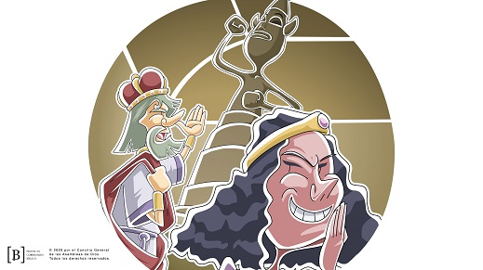
Durante el reinado de Acab, el mensajero de Dios era el profeta Elías. Dios le dio a Elías un mensaje para el rey Acab: No llovería durante varios años porque el pueblo de Dios adoraba a otros dioses. La falta de lluvia afectó los cultivos, los animales y el agua para beber. Fue un tiempo muy difícil para Israel, pero Dios cuidó a Elías con varios milagros.
• Mostrar Diapositiva – Lección bíblica 2.
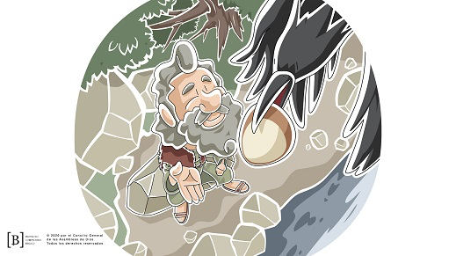
Después de tres años de sequía, Dios dijo a Elías que se presentara ante el rey Acab y le dijera que pronto llovería. Acab le dijo a Elías que era un alborotador, pero Elías sabía que la familia de Acab causaba los problemas de Israel al desobedecer a Dios.
Elías tenía un plan para mostrarles a todos los israelitas que su Dios era el único verdadero Dios. Leamos las instrucciones que le dio al rey en 1 Reyes 18:19.
• Lee o pide a un niño que lea 1 Reyes 18:19.
Elías convocó a todos los israelitas y a los 450 profetas de Baal en el monte Carmelo. ¿Creen que Elías tenía mucho miedo? (Escucha las respuestas).
Creo que pudo darle miedo porque mucha de esta gente culpaba a Elías por la sequía. Leamos por qué él los convocó a todos.
• Lee o pide a un niño que lea 1 Reyes 18:21.
Aunque mucha gente se enojó con las palabras de Elías, el profeta no se detuvo. Desafió a los 450 profetas de Baal para demostrar al pueblo de Israel que el Señor es el único verdadero Dios. Leamos cómo desafió a la gente y a los profetas de Baal.
• Lee o pide a un niño que lea 1 Reyes 17:22–24.
Elías dijo al pueblo que no podía adorar a Dios y a Baal. Tenía que escoger a cuál dios servir y seguir. Desafió a los profetas de Baal que mostraran que su dios era el verdadero cuando él enviara fuego sobre el sacrificio. Si lo hacía, sería conocido como el único verdadero Dios.
Elías y el Señor parecían estar en desventaja. Él era uno contra 450 hombres. Además, la gente creía que Baal controlaba el clima y su símbolo era un relámpago. Los rayos pueden prender fuego cuando caen. Parecía una competencia con un favorito. ¿Quién ganaría?
• Mostrar la Diapositiva 3 – Lección bíblica
Los profetas de Baal gritaron e hicieron de todo para intentar llamar la atención de Baal, pero no pasó nada. Entonces, le tocó el turno a Elías y dijo a la gente que se acercara para ver. Construyó un altar con doce piedras, una piedra por cada una de las doce tribus de Israel.
• Toma las doce piedras y apílalas como en un altar, sobre la bandeja grande y profunda.
Elías puso la ofrenda sobre el altar y pidió que llenaran cuatro jarras grandes con agua para verterla sobre el sacrificio, y empaparlo todo. Hizo que tres veces vertieran las jarras de agua. No parecía tener sentido hacer esto porque es muy difícil que el fuego se encienda cuando algo está mojado.
• Toma los cuatro vasos de agua y viértelos sobre las piedras.
Luego, Elías oró a Dios y pidió que se diera a conocer al pueblo ese día. El fuego del Señor descendió del cielo y quemó todo: el sacrificio, la madera, las piedras, el suelo y el agua. Cuando la gente vio el fuego del Señor, todos cayeron rostro en tierra y gritaron: «¡El Señor, él es Dios! ¡Sí, el Señor es Dios!» (1 Reyes 18:39)
• Mostrar Diapositiva – Lección bíblica 4.
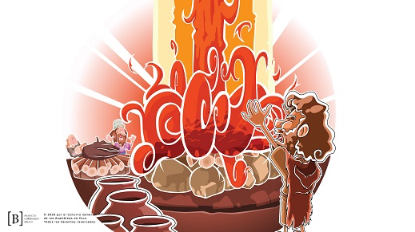
Enseñanza
Esta historia es un poderoso recordatorio de lo grande y maravilloso que es Dios. Él es el único verdadero Dios, y no le agrada que tengamos otros dioses aparte de Él. Este milagro ya habría sido asombroso si Dios solo hubiera enviado fuego del cielo, pero fue aún más extraordinario porque Elías empapó todo. Fue una acción audaz.
Dios demostró que el fuego que consumió el sacrificio en el monte Carmelo era un fuego sobrenatural que solo el único verdadero Dios pudo enviar. Por eso es tan importante nuestro Versículo de fe. Nuestra vida puede ser como el fuego que Dios envió del cielo aquel día. Dios puede usarnos para mostrarle a la gente que Él es el único verdadero Dios, por medio de la manera en que vivimos para Él cada día.
Versículo de fe
Practiquemos nuestro Versículo de fe con este video.
• Mostrar Video Versículo de fe.
Mateo 5:16 (NTV)
De la misma manera, dejen que sus buenas acciones brillen a la vista de todos, para que todos alaben a su Padre celestial.
Vamos a repetirlo otra vez. (Los niños repiten el Versículo de fe con los ademanes).

Oración y respuesta
Mientras oran, podrías poner de fondo una música suave de adoración.
Piensen por un momento en cuán poderoso es nuestro Dios. Él no quiere compartir nuestra atención con otros dioses falsos. Al distraerse con otros dioses, los israelitas no dedicaron toda su atención y adoración a Dios. Hay varias cosas que hoy nos pueden distraer y convertirse en «dioses» en nuestra vida. Si dejamos que otras cosas o personas se interpongan entre nosotros y el tiempo que deberíamos pasar con Dios, estamos siendo como los israelitas. Oremos para pedirle a Dios que nos ayude a dedicarle tiempo y que no deje que otras cosas o personas nos distraigan e impidan pasar tiempo con Él.
• Da oportunidad a los niños para que oren. Luego comienza a cantar el canto de adoración. La música de fondo ya podría estar sonando mientras los niños oran o podría ser un momento de cantar todos juntos.
Canto de adoración
Reproduce un canto de adoración.
Video de cierre
Antes de reunirnos en los grupos pequeños para hacer las actividades, veamos cómo les fue a nuestros amigos de Desafío aceptado.
• Mostrar Video Lección bíblica B.
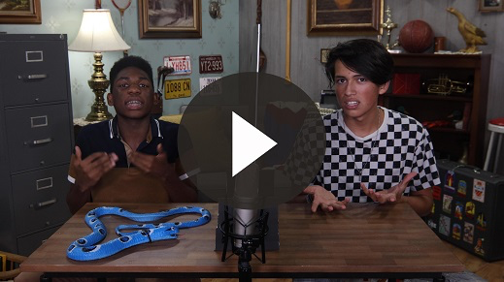
Aceptemos el desafío y hagamos un dibujo de Dios enviando el fuego sobre el sacrificio de Elías. Nos servirá para recordar que nuestro Dios es el único verdadero Dios. ¿Recuerdan nuestra Verdad de fe?
• Mostrar Diapositiva Verdad de fe.
Repítanla conmigo. Dios es el único verdadero Dios. ¡Qué bueno que es aprender juntos sobre Dios!
Despídete de los niños para que pasen a los grupos pequeños o para que vayan a casa, si el encuentro termina aquí.
Grupo pequeño
30 minutos
Esta parte se puede hacer con todo el grupo de niños o en grupos pequeños. Durante las actividades en grupos pequeños, el objetivo es que los niños se acerquen a la Palabra de Dios y también se relacionen con los demás en su grupo. El líder del grupo pequeño se encargará de dirigir las actividades.

Conexión del grupo
Objetos escondidos
Materiales necesarios
- Objetos pequeños que sean fáciles de esconder en el salón (por ejemplo: Biblia, pelota, un juguete, una golosina, un artículo que trajo alguno de los niños)

No requiere preparación previa.
Vamos a buscar algunos objetos escondidos. Cúbranse los ojos. Pediré a uno de ustedes que esconda un objeto. Cuando diga «¡Ya!», el resto buscará el objeto que les diga. El que lo encuentre podrá esconder otro objeto.
• Escoge un niño que esconda el primer objeto.
• Jueguen mientras se disponga de tiempo o hasta que la mayoría de los niños hayan tenido la oportunidad de esconder el objeto.

Repaso de la lección bíblica
Materiales necesarios
- Biblias, una para cada niño

No requiere preparación previa.
Repaso de la historia bíblica: 1 Reyes 18:16–39
Me encanta saber que servimos a un Dios poderoso e increíble, que es el único verdadero Dios. La historia bíblica de hoy fue sobre Elías, el profeta de Dios, que se enfrentó a un desafío contra 450 profetas de Baal. Parecía imposible, pero no le importó. Elías tenía al único verdadero Dios de su lado. Nosotros adoramos al mismo Dios que Elías, y Él es todavía el único verdadero Dios. Encontramos esta historia en 1 Reyes 18:16–39.
• Divide el pasaje en porciones más pequeñas para que los voluntarios las lean en voz alta.
Verdad de fe
Este pasaje de la Escritura es una gran ilustración de nuestra Verdad de fe: Dios es el único verdadero Dios.
• Mostrar Diapositiva Verdad de fe
¡Vamos a gritarla juntos como si acabáramos de ver descender fuego del cielo y consumir el sacrificio! Dios es el único verdadero Dios.

Reflexión en grupo
Puedes usar todas o solo algunas de las preguntas como iniciadoras de la conversación. Las preguntas marcadas con asterisco (*) están pensadas para estimular la conversación. Adáptalas a los intereses y la madurez del grupo. En general, los niños mayores tendrán más capacidad que los menores de profundizar en los temas.
Preguntas
¿Cómo se llamaba el rey en la historia de hoy?
¿Cuántos profetas de Baal había allí?
¿Qué hizo Elías para que el sacrificio fuera más difícil de quemar y así el milagro de Dios fuera más asombroso?
¿Cómo crees que se habrá sentido Dios cuando vio que su pueblo adoraba a dioses falsos?
* ¿Crees que hay un único verdadero Dios? ¿Por qué sí o por qué no?
* La gente todavía cree que hay otros dioses además del Dios a quien servimos. ¿Cómo podemos mostrarles que nuestro Dios es el único verdadero Dios?
¿Cuál es una diferencia entre nuestro Dios y los dioses de otras religiones?
* ¿Puedes contarnos una historia de tu vida que te demostró que Dios es el único verdadero Dios?
¿Serías tan valiente como para defender lo que crees aun si fueras el único cristiano? ¿Por qué sí o por qué no?

Aplicación y respuesta
No puedo ni imaginar lo que debió de ser para Elías enfrentarse a 450 profetas de Baal. Parecía estar solo y en desventaja. Elías era solo un hombre; pero el desafío pudo ser contra un millón de profetas de Baal y el resultado hubiera sido el mismo. El Dios a quien Elías seguía todavía es el único verdadero Dios. Baal era un dios falso así que, por más que los profetas gritaran a voz en cuello nunca les iba a responder ni enviarles el fuego.
Estoy agradecido de saber que puedo orar y adorar al único verdadero Dios. Podemos hablar con Él y pasar tiempo con Él, en cualquier momento. ¿No es genial?
¿Recuerdan nuestra Verdad de fe? Vamos a repetirla: Dios es el único verdadero Dios.
Desarrolla un hábito
Anima a los niños a escoger un objeto cotidiano para asociarlo a la Verdad de fe.
Durante esta semana, estén atentos a cualquier señal de fuego. Puede ser el fuego cuando ven que su mamá enciende el horno, o el fuego de una vela para perfumar la casa, o algún fuego que ven en la pantalla cuando juegan un videojuego o miran televisión. Cuando vean un fuego de verdad o en una pantalla, recuerden cuán poderoso es nuestro Dios. Él es el único verdadero Dios, el que envió un fuego sobrenatural para Elías y el que todavía enciende un fuego en nuestra vida para que brillemos e iluminemos el camino de otros para que lo conozcan.
Oración
Oremos y pidamos a Dios que nos ayude.
Gracias, Dios, porque tú eres el único verdadero Dios y estás siempre a nuestro lado, a cualquier hora del día. Ayúdame a ser un ejemplo para otros, para que conozcan que tú eres el único verdadero Dios. Amén.

Repaso del Versículo de fe
Materiales necesarios
- Globos de color oscuro, 10–20 por grupo, o tres vasos descartables
- Lapicero
Preparación
- Inflar los globos, 10–20 globos por grupo.
- Escribir el Versículo de fe en un papelito. Enrollarlo y ponerlo dentro de uno de los globos de cada grupo.
Nuestro Versículo de fe para hoy es Mateo 5:16. Nos habla sobre cómo podemos ser ejemplo para otros y así guiarlos a Dios.
• Mostrar la Diapositiva Versículo de fe.
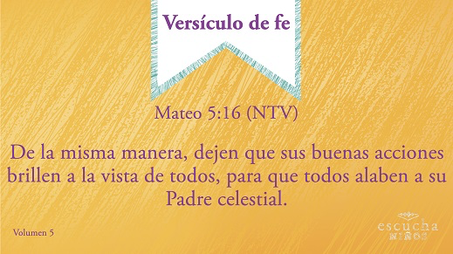
Mateo 5:16 (NTV)
De la misma manera, dejen que sus buenas acciones brillen a la vista de todos, para que todos alaben a su Padre celestial.
Práctica del Versículo de fe
Vamos a grabar este versículo en el corazón y la mente, ¡para recordarlo siempre!
• Repitan el versículo varias veces. Usa tu creatividad para practicar el versículo. Divide al grupo y que compitan entre sí. Intenten repetirlo usando diferentes voces o timbres de voz. Pide a los niños que sugieran otras formas de practicarlo. ¡Diviértanse!
Diversión con el Versículo de fe
¿En dónde está?
Vamos a sentarnos en un círculo. El Versículo de fe está dentro de uno de estos globos. Los globos estarán en el centro del círculo. Cuando diga «¡Ya!», empezarán a explotar los globos hasta encontrar el que tiene el papelito con el Versículo de fe dentro. Cuando encuentren el versículo, léanlo o díganselo al grupo.
• Pon los globos en el centro del círculo.
• Sugiere una manera de explotar los globos: sentándose sobre ellos.
• Variante: Divide al grupo en dos equipos y que compitan para ver qué equipo encuentra primero el globo con el Versículo de fe.
• Sé sensible a los niños que podrían asustarse con el ruido de los globos cuando explotan.
• Nota: Si el ruido de las explosiones es perturbador para algunos de los niños, modifica la actividad y esconde el versículo debajo de uno de los tres vasos. Mezcla los vasos y deja que los niños se turnen para decidir debajo de cuál vaso se enconde el versículo.

Actividad creativa
Hoja para colorear - Elías y los profetas de Baal
Materiales necesarios
- Hoja de actividad – Grupo pequeño, una por niño
- Crayolas o marcadores
Preparación
- Imprimir copias de la Hoja de actividad – Grupo Pequeño, una hoja por niño.
Recordemos el asombroso milagro que hizo Dios para demostrar que Él era el único verdadero Dios mientras coloreamos nuestra hoja.
Oración
Dios, gracias por mostrarnos que tú eres el único verdadero Dios en la historia de hoy. Eres el mismo hoy, así como cuando Elías ofreció su sacrificio y fuego descendió del cielo. Te amamos. Amén.

Repaso de la Verdad de fe
• Muestra la diapositiva Verdad de fe mientras llegan los padres.
• Aprovecha al máximo el tiempo con los niños, para que los padres vean lo que aprendieron. Pides que repitan la Verdad de fe y luego despídete de los niños para que se vayan con sus padres.
Quiero que recuerden de la lección de hoy nuestra Verdad de fe.
• Mostrar Diapositiva Verdad de fe.
Vamos a repetirla juntos: Dios es el único verdadero Dios. Gracias por acompañarnos hoy.

Despedida
• Al retirarse a su hogar, los niños llevarán la Hoja de actividad – Grupo pequeño.
• Recuerda a los padres que tengan el Devocional familiar con sus hijos.
• Recuérdales también la fecha y hora de la siguiente sesión.

